Урок лёгкой атлетики

**"Развитие прыгучести "**

**Учитель: Магомедов Усар Ахмедович.**

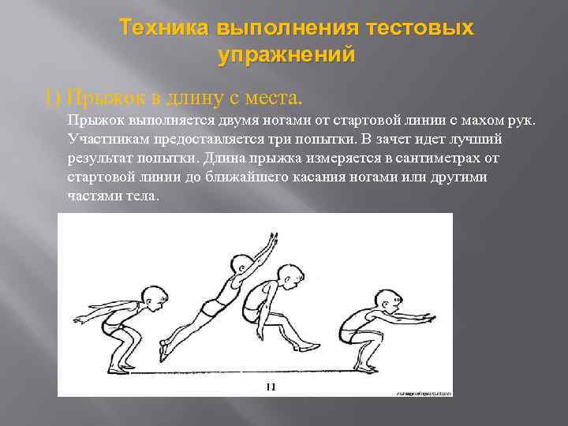

Конспект урока физической культуры по лёгкой атлетике 8 класс

*Тема урока: Развитие прыгучести*.

1. Закрепление навыка прыжков через короткую и длинную скакалку.

2. Развитие прыгучести, ловкости, выносливости.

3. Воспитывать чувство взаимопомощи, коллективизма, трудолюбия.

***Метод проведения:*** поточный, индивидуальный, групповой, игровой

***Место проведения:*** спортивный зал

***Инвентарь:*** скакалка, палочки.

|  |  |  |  |
| --- | --- | --- | --- |
| Часть урока | содержание | дозировка | Организационно-методические указания |
| **1** | **2** |  | **3** |
| **I** | ***Вводная*** | 10-12 мин |  |
|  | **1.**Построение. Рапорт дежурного. Сообщение задач урока | 1 мин | Дежурный сдает рапорт о готовности класса к уроку, предварительно построив класс по командам: «Становись!», «Равняйсь!», «Смирно!» |
|  | **2.** 1.Ходьба на носках, руки в стороны, руки вверх, руки к плечам.  2.Ходьба с пятки на носок , руки на пояс, руки за голову.  3. Ходьба в полуприседе, руки произвольно. | 2 мин | Следить за осанкой , при ходьбе держать дистанцию. |
|  | **3.**Бег:  1.равномерный  2.приставным шагом  3.спиной вперед  4.подскоками  5.противоходом  Упражнения на дыхание в ходьбе. | 2 мин | Обратить внимание на дистанцию и интервал. Следить за дыханием (2 м) |
|  | ОРУ - комплекс ОФП   1- руки в стороны, 2- руки вверх, 3- руки в стороны, 4- И.п.  2.  И.п.- стойка, ноги вместе руки в замок перед грудью. 1- выпрямить руки вперед,2- И.п.3 – выпрямить руки вверх, 4 – И.п.  3.  И.п.- правая рука вверху, левая внизу. 1,2- отведение прямых рук назад, со сменой положения, 3,4 – то же левая вверху.  4.  И.п.- стойка, ноги вместе, руки к плечам. 1-4  - разноименные круговые  вращения руками в одну сторону, 5-8 – разноименные круговые вращения руками в другую сторону.  5.   И.п.- стойка, ноги врозь, руки перед грудью в замок.  1,2 –повороты туловища вправо,  3,4 – повороты туловища влево.  6.   И.п.- стойка, ноги врозь, руки на поясе 1,2 – наклоны вправо,  3,4 – наклоны влево.  7.   И.п.- стойка, ноги врозь, руки на поясе.  1,2,3 – наклоны вперед, 4 – И.п.  8.    И.п.- стойка, ноги врозь, руки в стороны. 1- наклон вперёд с поворотом вправо, касаясь правой рукой левой ноги.  2- И.п.  3- наклон вперёд с поворотом влево, касаясь левой рукой правой ноги.  4 – И.п.  9.    И.п.- присед на правой ноге, левая в сторону прямая.  1-3- наклон вперёд к прямой ноге,  4 – перенос центра тяжести на левую ногу.  10.   И.п.- выпад правой ногой вперёд, руки за спину, спина прямая. 1-3- пружинистые покачивания,  4 – смена положения ног прыжком.  11.И.п.-стойка, ноги врозь, руки вперёд, немного в стороны. 1- мах правой ногой  к левой ноге,  2 – И.п,   3 – мах левой ногой к правой ноге, 4 – И.П.  12.И.п.- стойка ноги врозь, руки внизу. 1,3- прыжок, хлопок над головой,  2,4 –прыжок, руки в исходное положение.  ***Основная часть***  **1.Бег на короткие дистанции**  **2.Челночный бег 4-10 м.**  **3.Прыжок в длину с места.**  **4.Прыжок на одной ноге оттолкнувшись.**  **5.Шаг вперед оттолкнувшись.**  **7.Семь шагов способом оттолкнувшись.**  **8.Семь прыжков без остановки.**      ***Заключительная часть***  ***Контрольный зачет***   1. ***Упражнение со скакалкой в течение 30 сек на результат.***   Медленный бег по площадке. Упражнения на восстановление дыхания.  Построение. Подведение итогов.  Д/З поднимание туловище из положение лежа. | 5мин | Упражнения выполнять четко  Увеличивать темп с каждым повторением.  Следить за осанкой во время выполнения упражнений.  Состязание между учащимся  Вращать скакалку в равномерном темпе.  Отметить наиболее активных детей. |